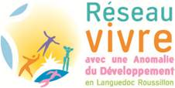
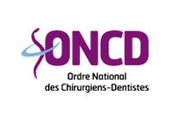

Le Conseil Départemental de l’Ordre des Chirurgiens Dentistes(CDOCD34) et l’Union Française pour la Santé Bucco-dentaire (UFSBD34) du département de l’Hérault, associés au réseau Vivre avec une Anomalie du Développement en Languedoc Roussillon(VADLR), vous remercient de répondre à un questionnaire concernant la prise en charge des soins bucco-dentaires de votre enfant.
Vos constats permettront de renforcer notre réponse à vos besoins en termes de parcours de soins bucco-dentaires.

Docteur VELAY Régine Madame MARGAILL Florence
Chirurgien Dentiste référent Handicap 34 Coordinatrice
Réseau Vivre avec une Anomalie du
Développement en Languedoc Roussillon

Question 1. Avez-vous un dentiste référent ?
Question 2. Avez-vous rencontré des difficultés pour mettre en place la prise en charge des soins bucco-dentaires de votre enfant ?

Si oui, quelles sont les principales difficultés rencontrées?
Adresse mail (bien lisible svp)

Vos observations, vos suggestions:

